DT-W18型混凝土动弹性模量测试仪产品概述
对于一定的物体，都存在一个固有谐振频率。当物体的体积或材质一定时，该物体的谐振频率仅与其密度有关。因此物体的固有振动频率决定了物体强度。若能够测量出该物体的谐振频率，就可以根据强度理论推算出物体的强度。动弹仪就是利用以上原理测量物体谐振频率的仪器。可以广泛用于冶金、建筑、桥梁、水电等领域对混凝土、碳素、石板、玻璃、砖、塑 料和金属材料的弹性模量测量。
DT-W18型混凝土动弹性模量测试仪产品新增功能
DT-W18型混凝土动弹性模量测试仪与其它产品相比具备以下功能：
1、手动测量频率灵敏度达到了1Hz，从100HZ到20KHZ可实行跳频扫（即以十位百位千位或万位粗扫），精扫（粗扫到值后再以更精确的位数细扫，直至精确到1HZ）。
2、自带内存：可存储100次试验数据，数据导出集中打印等。
3、全中文液晶显示：实时显示当前扫描频率、共振峰值频率及信号强度，与其它厂家的示波管显示相比，具有直观、精确度高、方便读取等优点
最新特点
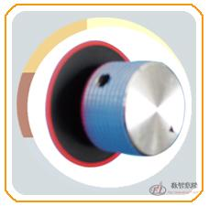
进口编码开关 ，一键式操作：原装进口ALPS编码开关具有操作手感好，使用寿命长等特点，独创的一键全能操作功能，配合全中文操作提示菜单，让您轻松操控设备，简单清晰、一目了然。
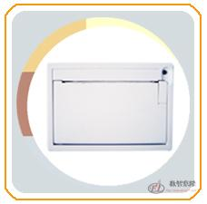
热敏打印机，经济低噪：本机采用新型热敏打印机，比传统的针式打印机出纸速度快、噪声小，且打印品质高运行稳定，使用中只需换纸无需更换碳带，同时软件可设置成省纸状态，或集中打印。
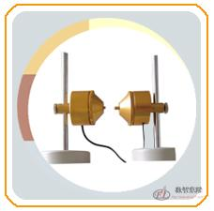
改进金属探头，精细美观：外部采用了电镀工艺，使探头具有闪亮的光泽，更具动感；精密的磁路及声路设计，使探头更具灵敏，且重复测试性好。同时又有很高的抗冲击性，使之坚固耐用，做到了视觉感受和功能的完美融合。
DT-W18型混凝土动弹性模量测试仪产品主要参数
1、频率测量范围：100Hz～20kHz
2、测量误差 <2%
3、频率灵敏度：1Hz
4、输出功率：0～15W
5、输出方式：
①全中文液晶显示
②热敏打印机打印
③与计算机通讯配有专用接口和分析软件（用户选配）
6、环境条件：0～50℃ 相对湿度<80%
7、电源：AC220V、50Hz、<60w
8、工作时间：可以连续工作8小时

